DOKUMEN SPESIFIKASI TEKNIS
ROBOT AKUATIK UNTUK TAMBAK IKAN

- DESKRIPSI SINGKAT SISTEM
Robot akuatik merupakan sistem robot yang dikembangkan untuk bekerja di tambak ikan. Robot dirancang untuk bisa menjalankan beberapa fungsi tergantung modul payload yang dibawa.
Sistem robot terdiri atas 2 bagian besar: body robot dan pengendali utama. Penjelasan rinci dapat dilihat pada tabel berikut:
No | Bagian | Komponen | Fungsi
1 | Body Robot | - ESP32  - MPU9250 Accelerometer & Gyroscope  - NRF24L01 Antenna  - Electronic Speed Control  - Power Distribution Board  - Brushless DC Motor  - Baterai LiPo 11.7V  - On-Off Switch | - Membawa modul sensor untuk mengukur parameter kualitas air (modul sensor dalam pengembangan).  - Membawa modul pemberi pakan otomatis.  - Bergerak secara swatantra (autonomous) di tambak, berdasarkan sinyal input dari Pengendali Utama.
2 | Pengendali Utama | - Raspberry Pi 3  - NRF24L01 Antenna\  - 7” Touchscreen monitor | - Mengendalikan robot dengan memberikan input command.  - Menerima sinyal konfirmasi gerak dari robot setelah sinyal input dikirimkan.  - Menampilkan status robot.  - Memilih mode/fungsi yang dijalankan robot (sensor/pakan/payload lain).

Kedua bagian berkomunikasi menggunakan sinyal radio 2.4 GHz dengan memanfaatkan antenna NRF24L01. Kedua bagian dapat berkomunikasi dengan jarak maksimal 100 meter (berdasarkan spesifikasi NRF24L01 dengan direct line of sight).

- SKEMA KOMUNIKASI
Komunikasi antara Body Robot dan Pengendali Utama dilakukan dengan menggunakan sinyal radio 2.4 GHz. Data dikirimkan antara kedua bagian sebagai String sederhana tanpa enkripsi. Terdapat 2 jalur komunikasi yang dibutuhkan: Sinyal Kendali dan Sinyal Data.
Sinyal Kendali berisi sinyal yang digunakan untuk menggerakkan robot secara swatantra. Sinyal Kendali selalu diinisiasi oleh Pengendali Utama, dan Body Robot memberikan respon. Skema komunikasi untuk Sinyal Kendali mengikuti pola Request-Response. Setiap perintah kendali dihitung sebagai satu paket komunikasi. Protokol komunikasi untuk Sinyal Kendali dapat dilihat pada gambar berikut:

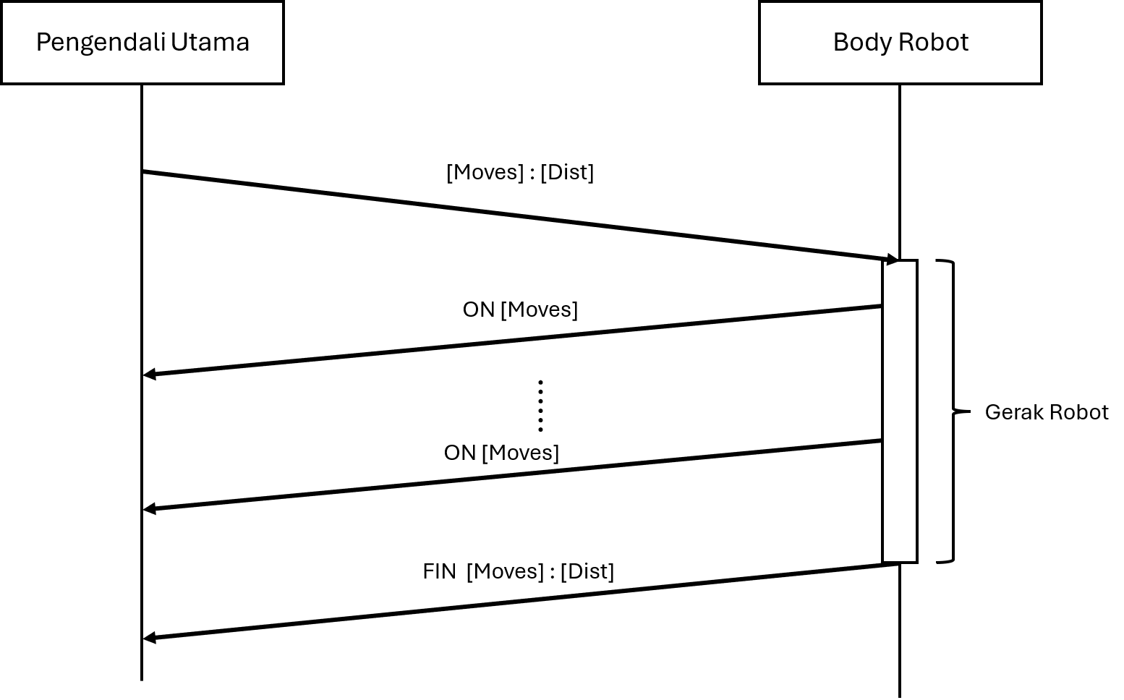

Pengendali Utama mengirim sinyal dengan format “[Moves]:[Dist]”. Bagian [Moves] berisi tipe gerakan yang diperintahkan, misal “Forward”. Sementara bagian [Dist] berisi bilangan yang menyatakan besar gerakan yang diperintahkan. Sehingga perintah “Forward : 100” berarti robot harus lurus maju sejauh 100 cm. Sementara “CCW : 90” berarti robot harus berputar berlawanan jarum jam (ke kiri) sebesar 90 derajat. Skema ini mengikuti skema komunikasi DJI Tello SDK 2.0.
Selama robot bergerak, Body Robot mengirimkan berkali kali sinyal dalam format “ON [Moves]” dengan jeda per 1 detik hingga gerakan selesai. Hal ini dilakukan agar Pengendali Utama dapat memahami bahwa robot sedang menjalankan perintah. Setelah gerakan selesai, Body Robot mengirimkan sinyal dalam format “FIN [Moves]:[Dist]” ke Pengendali Utama. Berdasarkan sinyal tersebut, Pengendali Utama akan memahami bahwa perintah selesai dieksekusi dengan baik.
Dalam kasus, Pengendali Utama tidak menerima sinyal “ON [Moves]” dalam 1 detik, maka Pengendali Utama akan berasumsi bahwa Robot gagal untuk menjalankan perintah. Pengendali Utama akan mengirimkan ulang sinyal kendali yang gagal tersebut.
Daftar perintah untuk robot dapat dilihat pada tabel berikut:
No | Moves Command | Dist Range | Deskripsi
1 | FW | 10-200 | Perintah untuk membuat robot maju lurus ke depan.
2 | CW | 1-180 | Perintah untuk membuat robot berputar searah jarum jam (ke kanan).
3 | CCW | 1-180 | Perintah untuk membuat robot berputar berlawanan arah jarum jam (ke kiri).
4 | STOP | 0 | Perintah untuk membuat robot berhenti menggerakkan motor. Digunakan untuk berhenti secara darurat.

